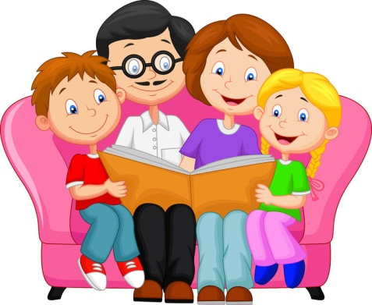ПРАВИЛА, КОТОРЫЕ СДЕЛАЮТ ЧТЕНИЕ ВСЛУХ ПРИВЛЕКАТЕЛЬНЫМ

* Показывайте ребёнку, что чтение вслух доставляет вам удовольствие.
* Во время чтения сохраняйте зрительный контакт с ребёнком.
* Читайте детям неторопливо, но и не монотонно, старайтесь передать музыку ритмической речи. Ритм, музыка речи чарует ребёнка.
* Играйте голосом: читайте то быстрее, то медленнее, то громко, то тихо - в зависимости от содержания текста.
* Не уговаривайте послушать, а «соблазняйте» его. Полезная уловка: позвольте ребёнку самому выбирать книги.
* Читайте сказки всегда, когда ребёнок хочет их слушать. Может быть, для родителей это и скучновато, но для него - нет.
* Старайтесь передать голосом характер персонажей, а также смешную или грустную ситуацию, но не «перебарщивайте».

**ОРГАНИЗАЦИЯ ЧТЕНИЯ ДОМА**

Когда вы читаете со своим ребенком:

* Найдите спокойное место.
* Ребенок должен сидеть рядом и видеть книгу.
* Если ребенку трудно прочесть слово, подскажите ему.
* Хвалите и подбадривайте на каждом  этапе чтения.
* Обсудите прочитанное, пусть ребенок расскажет своими словами, о чем прочитал.
* Ведите для ребенка, а затем вместе с ним Дневник чтения.

**Перед чтением книги:**

* Рассмотрите обложку книги, обменяйтесь мнениями о картинках на обложке.
* Прочитайте название книги. Что говорит заголовок? Как ваш ребенок думает, о чем эта книга?
* Объясните, что все книги пишутся писателями, которых еще называют авторами, а иллюстрируются – художниками. Найдите вместе их  имена в книге.
* Чтение начинайте с рассматривания картинок и разговора о них.
* Постарайтесь воодушевить ребенка на сочинение собственного рассказа по картинкам.
* Читая книгу, обратите внимание ребенка на то, что при этом  глаза ваши движутся вдоль строк слева направо.
* А ещё попробуйте подсказать ему удивительное свойство рисунка дополнять и развивать рассказ писателя.
* Наслаждайтесь чтением сами и выработайте у детей отношение к чтению как к удовольствию.
* Читайте детям вслух  с самого раннего возраста.
* Устройте с детьми поход в библиотеку и учите их пользоваться ее фондами.
* Показывайте, что вы цените чтение: покупайте книги, дарите их сами и получайте в качестве подарков.
* Подпишитесь на детские журналы для ребёнка с учетом его интересов и увлечений.
* На видном месте дома повесьте список, где будет отражен прогресс ребенка в чтении (сколько книг прочитано и за какой срок).
* Играйте в настольные игры, которые предполагают чтение.
* В доме должна быть детская библиотека.
* Устраивайте детям маскарад и предлагайте наряжаться в костюмы любимых героев.
* Покупайте детям детские энциклопедии.
* Пусть дома всегда будут журналы, сборники рассказов для детей и взрослых, газеты.
* Поощряйте чтение детей вслух, когда это только возможно, чтобы развивать их навык и уверенность в себе.
* Читайте вместе с детьми перед тем, как уложить ребенка спать.

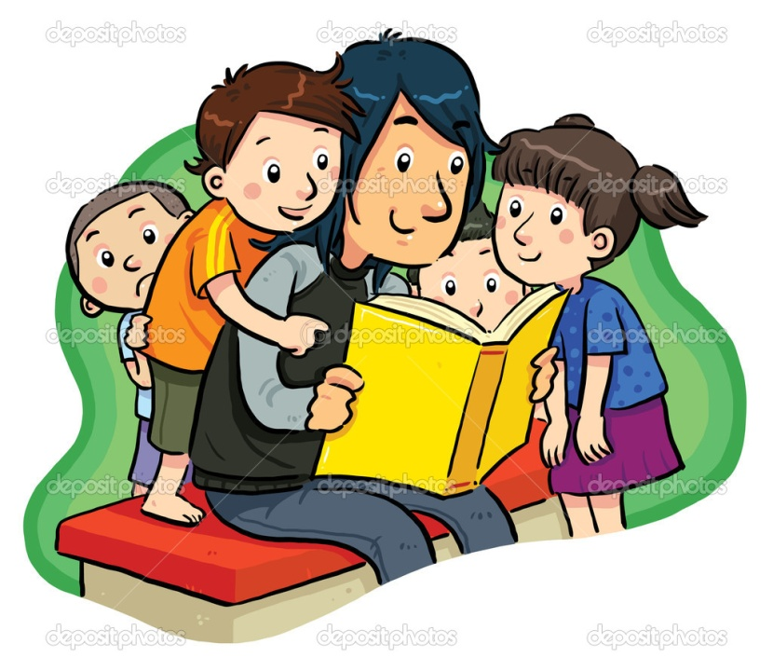

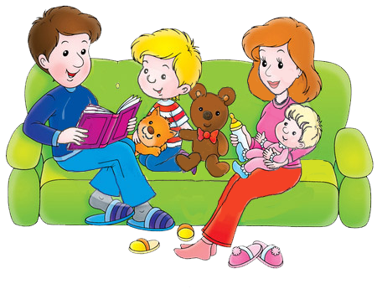СЕМЕЙНОЕ ЧТЕНИЕ – ОДНО ИЗ СРЕДСТВ ДУХОВНО-НРАВСТВЕННОГО ВОСПИТАНИЯ

Как непростительно мало молодое поколение знает о жизни своих отцов и дедов!   И дело здесь не в дефиците времени или раздельном проживании, а в хрупкости связей между представителями разных поколений внутри семьи.

*Семейное чтение способствует установлению более близких внутрисемейных контактов, в частности чтение  дидактических сказок является средством внутрисемейного общения между людьми разных поколений.* Это раскрывается в следующем*:*

* Совместное время препровождение за чтением поучительных или волшебных сказок способствует не только пополнению «жизненной копилки» знаний и впечатлений человека, но и затрагивает подсознание, а значит, оживляет родовую, генетическую память кровных родственников;
* Совместное чтение побуждает ребенка задавать вопросы, искать пояснения непонятных слов и выражений, а значит,  вступать в диалог со взрослыми, формировать вопрос, стараться вникнуть в смысл ответа, что почти всегда способствует знакомству ребенка с народными обычаями, традициями, семейными историями и пр.;
* Семейное чтение дает возможность почувствовать ценность жизненного опыта старших членов семьи, узнать о своих близких что-то важное и интересное.
* После чтения предлагаемых сказок слушатели втягиваются в разговор о похожих событиях и ситуациях в их собственной жизни, что позволяет вскрыть тесные родовые связи и на этой основе заинтересоваться собственным древом, побудить к созданию своей родословной, опираясь на опыт старших представителей семейного рода;
* Чтение сказок, включая сказки на духовно-нравственную тематику, позволяет детям уяснить значение понятий, о которых, как правило, они не слышат ни в детском саду, ни во дворе, ни даже в обыденном семейном общении; это, например, такие понятия, как целомудрие, добродетель, благочестие, бескорыстная любовь, самопожертвование.

После чтения сказок у младших членов семьи появляется предмет для разговора, желание спросить у старших о значении старинного выражения, слова, о событии или явлении, имевшем место в содержании сказки. А у старших членов семьи возникает повод для пояснения, дополнения, заинтересованного разговора с ребенком о прошлом.

Основные рекомендации по организации семейных чтений:

1.при выборе взрослыми сказки для семейного чтения следует ориентироваться и на собственный интерес, и на проблему семьи и своего ребёнка (например, болезнь члена семьи, появление второго ребёнка, семейный разлад);

2. сказку следует читать не в паузах между занятиями, не мимоходом, а в специально отведённое для этого время; читайте регулярно, и тогда ребенок получит заряд внимания, доброты и родительской любви, которой будет согревать его всю последующую жизнь; можно быть уверенным, что ритуал семейного чтения из вашей семьи «перетечёт» в семью ваших повзрослевших детей;

3.читать сказку может сам ребенок или кто-то из взрослых; кто именно это будет делать – определите сами, исходя из понимания смысла этого ритуала: к кому из вас должен потом обращаться ребенок за советом в случае появления житейских затруднений;

4.если у ребенка появились вопросы, не спешите сразу на них отвечать, спросите, как он сам понимает слово или ситуацию; возможно, вы услышите рассуждения ребенка, важные для понимания его поведения и его эмоциональном состоянии;

5.если у ребенка возникло непонимание, постарайтесь зафиксировать это, чтобы на досуге разобраться: что на самом деле озадачило ребенка и каких именно объяснений он от вас ждал; по-видимому, его что-то беспокоит, он нуждается в помощи;

6.порой в вопросах ребенка кроется проблема, поэтому не спешите читать дальше или «сворачивать» разговор; если ребенок «застрял» на чем-то – это для него очень важно, поэтому постарайтесь его выслушать и понять;

7.если в ритуале семейного чтения принимают участие старшие члены семьи (дедушка, бабушка), окажите им уважение и выслушайте их вместе с ребенком, даже если их рассуждения будут расходиться с вашим, родительским, мнением;

8. если ребенок попросил вас и назавтра повторить ту же сказку или главу из книги – это не случайно; выполните его просьбу и постарайтесь понять, что именно заставляет вашего ребенка еще и еще раз переживать события из сказки, что его так глубоко затронуло?

Время, отданное ритуалу семейного чтения, сблизит родителей и детей, разбудит желание наблюдать, мыслить, размышлять, чувствовать и сопереживать. Ну как, к примеру, объяснить ребенку необходимость просить прощения после совершенного необдуманного поступка или сказанного им обидного слова в адрес бабушки, которая о нем заботится? Беседа, выговор, увещевание?

А не лучше ли прочитать сказку духовно-нравственного содержания, например эту: «Как так: нет сердца?...»

Чтение сказки может произвести на ребенка большое впечатление, и в этом случае потребуется игра-драматизация. Ребенок начинает разыгрывать сценки из сказки, одевать кукол в одежду героев. Вот почему многие сказки написаны автором в двух вариантах. Вариант сценария для кукольного или иного представления поддерживает интерес детей к сказке, а родители могут принять участие в игре-драматизации, взяв на себя роль одного из героев, помочь сделать кукол.

Необязательно готовить персонажей сказки для театра «бибабо», где кукла перчаткой надевается на руку. Можно сделать героев сказки из картона, бумаги, слепить из глины. Могут пригодиться и старые коробочки, надо только наклеить снаружи картинку с изображением героя. Не умеете рисовать – сделайте театр вязаных игрушек. Не умеете вязать – пусть героями сказки станут старые флаконы из-под одеколона, духов.

Можно вместе с ребенком сделать декорации подземного или подводного царства, оформить при помощи пластилина на фанерном листе поле, луг, лес.

Игра-драматизация позволит семье и поиграть, и помастерить из природного материала или другого, и пообщаться.

Игра – драматизация по сюжету полюбившейся сказки позволит ребенку «примерить на себя» образ персонажа, испытать чувства радости, потери, огорчения, вины, удовлетворения от взаимопомощи. Это раздвигает границы жизненного опыта, упражняет в проявлении чувств, учит добру и справедливости.

Приемы работы со сказкой могут быть разнообразными:

- обсуждение поступков героев, построенное на свободных ассоциациях, которые вызваны текстом и образами сказки;

-создание рисунков по мотивам сказки или коллективных и индивидуальных поделок из природного материала, в которых могут быть проявлены свободные ассоциации;

-активная работа с текстом по выявлению причинно-следственных связей в сказках: почему герой поступил именно так, как можно было еще поступить; что было бы, если бы…;

- проигрывание эпизодов сказки, что поможет сыграть эмоции персонажей и понять их;

- проигрывание вариантов решения ситуаций, то есть использование сказки как притчи- нравоучения и т.п.

*Семья – важный элемент системы образования, где системообразующей основой являются традиции, обычаи, предания.  Вот почему семейное чтение – самый доступный и короткий путь приобщения детей к жизненному опыту наших предков, а следовательно, и средство духовно-нравственного воспитания личности.*

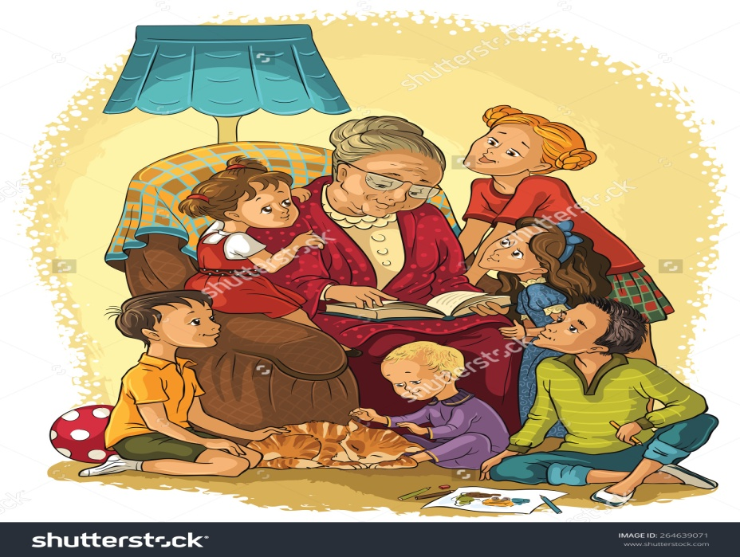

**СЕМЕЙНОЕ ЧТЕНИЕ – ЭТО ОБЩЕНИЕ**

Постарайтесь сделать время проведенное вместе с ребенком за книгой, интересным и познавательным, создавать ситуации, способствующие его речевой активности. Самое  благоприятное время для совместного чтения - вечер. Малыш, лёжа в кровати, с удовольствием будет слушать сказки, рассказы или просто случаи из вашей жизни.

Во время чтения ребёнку не отвлекайтесь на посторонние дела. Помните, что дети дошкольного возраста способны активно и продуктивно  заниматься одним видом деятельности около 15-20 минут.

Литературные произведения большого объема можно читать в течение нескольких  дней. Перед тем как продолжить чтение, предложите ребенку вспомнить, на чём вы остановились в прошлый раз, что происходило с героями книги до этого момента, задайте вопросы, направленные на то, чтобы ребенок вспомнил прочитанный ранее текст.

Вы выбрали книгу, нашли время для чтения. Но как помочь ребенку понять смысл произведения, почувствовать красоту литературного языка, вызвать у него эмоциональное отношение к прочитанному? Вам помогут навыки выразительного чтения:

* произносите слова чётко и внятно;
* регулируйте тон и темп речи (громче – тише, выше – ниже, быстрее – медленнее):
* научитесь владеть интонацией (выделять голосом знаки препинания);
* соблюдайте паузы;

Все вы знаете, что с детьми надо читать стихи. *Это развивает их память, расширяет кругозор.* Как правильно учить с детьми стихи? Выбирая стихотворение для заучивания, помните: его содержание должно соответствовать возрасту ребенка.

Подвижным детям больше подойдут ритмичные и веселые стихи, а спокойным – размеренные, напевные.

Для ребенка важна мотивация. Хорошо, если стихотворение станет подарком для мамы, бабушки или, например, Деда Мороза.

Облегчить детям восприятие поэтических строк поможет предварительная работа, которую следует проводить в несколько этапов.

1. Прочитайте стихотворение эмоционально, с выражением (лучше наизусть).
2. Объясните ребенку незнакомые или непонятные слова.
3. Прочитайте стихотворение ещё раз медленно, расставляя смысловые акценты. Расскажите, кто автор стихотворения и когда оно было написано.
4. Покажите иллюстрации, которые нарисовал художник, и в это время прочтите стихотворение еще раз.

Теперь можно приступать к заучиванию. Скажите ребенку: « Давай выучим это стихотворение наизусть. Ты постараешься его запомнить, а я тебе помогу».

Детям с хорошей зрительной памятью присуще наглядно-образное мышление. Запомнить стихотворные строки им поможет картина-схема, которую показывают одновременно с чтением стихотворения.

Следующий приём заучивания целесообразно рекомендовать детям, которые основную часть информации воспринимают через ощущения и движения: им нужно не только услышать, но и потрогать, подкрепить запоминание двигательным актом. Повторяя стихотворение вместе с таким ребенком, предложите ему класть в блюдо шарики (нанизывать кольца на пирамидку или бусины на леску). Например, строчка – шарик. Затем пусть он вынимает шарики из блюда и повторяет стихотворение самостоятельно.

Для того чтобы дети лучше воспринимали стихотворный текст, необходимо формировать у них чувство ритма и рифмы. Этому способствуют разнообразные игры и упражнения, которые вы можете проводить дома.

РЕКОМЕНДАЦИИ РОДИТЕЛЯМ ПРИ ЧТЕНИИ КНИГ ДЕТЯМ

Только в союзе с родителями, возможно гармоничное, эффективное приобщение к чтению детей. В наши дома должна вернуться забытая и утраченная традиция семейного чтения – общего чтения книг, общения втроем: взрослый, ребенок и книга.

Как,  бы не была неоспорима роль библиотек, воспитателей в начальном приобщении детей к чтению**, первым и основным руководителем чтения является семья.**

* Обучая детей чтению, опирайтесь на его интересы. Ребенок, которого учили читать принудительно, неохотно пользуется этим своим умением.
* Больше играйте с детьми. Путь к грамоте лежит через игры в звуки и буквы.
* Рассказывайте детям сказки. Даже «совсем большие» ребята (мы часто говорим семилетнему ребенку «Ты уже большой») очень любят песенку, сказку перед сном. Это успокаивает их, помогает снять напряжение.
* Чаще устраивайте семейные чтения. Выросшим детям читать вслух еще интереснее, чем маленьким.
* Читайте сами, пусть ребенок видит, что свободное время мама и папа проводят не только у телевизора.
* Есть вещи, которые детям лучше не слышать и не знать: например, споры родителей на бытовые темы и т. п. Но споры отца и матери по поводу прочитанной книги дети должны слышать обязательно.
* Не спешите отвечать на детские вопросы, лучше посоветовать поискать ответы в книгах самостоятельно.
* Соберите дома различные словари: толковый, орфографический, энциклопедический и т. д. Вырабатывайте у ребенка привычку обращаться к словарям и работать с ними.
* Старайтесь приобретать и дарить детям хорошие книги, обязательно с надписью. Обращайте внимание на то, что сын или дочь читают.
* Вместе с ребенком создайте для него такую библиотеку, чтобы в ней были разные книги, а не только, например, фантастика и приключения.

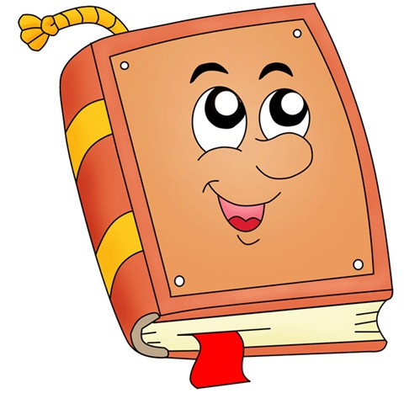

ПРАВИЛА, С КОТОРЫМИ НУЖНО СЧИТАТЬСЯ, ЧТОБЫ ПРИУЧИТЬ РЕБЕНКА К ЧТЕНИЮ

·              Читайте ребенку вслух с самого раннего возраста и даже если ему 10 лет.

*Не хочет ребенок читать вслух, потому, что трудно. При чтении вслух работает мышление, память, речь, восприятие, фантазия, слуховые и зрительные анализаторы, активно действует аппарат смысловой переработки информации.*

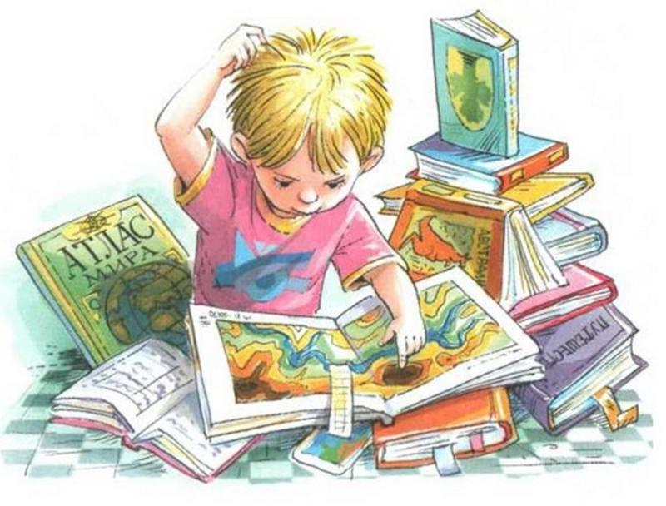Выясните наклонности своего ребенка, что ему нравится. Вы ему  шикарную книгу сказок, а ему понравилась самая невзрачная, с плохой полиграфией, книга загадок или оригами.

*Не хочет читать, потому что ему страшно, что у него получиться не так, как хотелось маме или папе или учителю.*

 Покупайте книги, дарите книги, получайте их в качестве подарка. «книга - лучший подарок»- эта фраза очень актуальна и популярна сейчас.

Оставляйте печатные материалы везде, где только возможно, где ребенок их увидит, даже если это ксерокопия какого-то рассказа или сказки.

Приучать ребенка нужно с небольших рассказов, книг, сказок, чтобы у него формировалось чувство законченности и удовлетворенности.

Выпишите детский литературный журнал, который он будет ждать. Там, чаще всего, печатаются маленькие произведения. Просите рассказать, что интересного прочитал.

 Пусть дети читают младшим братьям и сестрам, друзьям и родственникам.

Купите настольную игру, предполагающую чтение.

 После просмотра фильма, мультфильма предложите почитать книгу и сравнить, совпадает сюжет книги и сюжет фильма. Посмотрев документальный фильм о динозаврах или о путешествиях, предложите ребенку книгу на эту тему. Он может только посмотреть картинки и не читать в этот раз, но в следующий раз его это обязательно заинтересует.

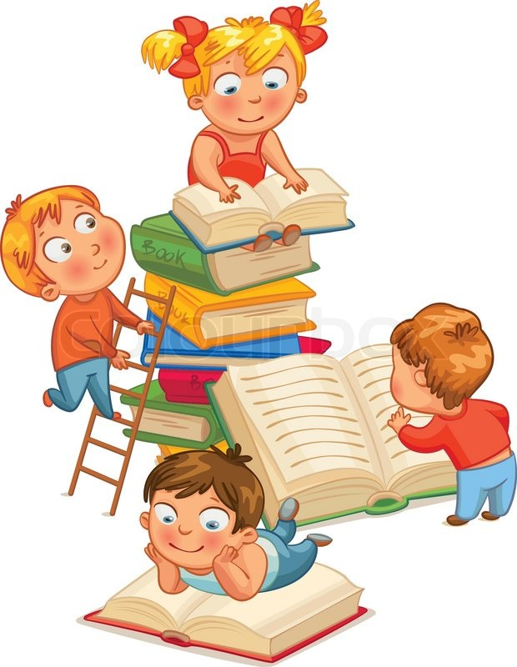

ПАМЯТКА ДЛЯ РОДИТЕЛЕЙ

* Наполните день ребенка потешками, прибаутками, приговорками.
* Введите обязательный ритуал чтения книг перед каждым тихим часом.
* Читайте детям всегда, когда есть возможность: перед обедом, после полдника, на прогулке или в плохую погоду.
* Каждый вечер читайте своему ребенку. Дети не очень хотят ложиться спать и будут рады возможности с помощью вечернего чтения отдалить отход ко сну. Со временем это станет своеобразным ритуалом укладывания спать.
* Если ребенок просит почитать, никогда не отказывайте ему. Даже если у вас совсем мало времени, читайте хоть пару страничек в день.
* Не бойтесь читать детям большие произведения, хотя бы по главе в день. Такое чтение «с продолжением» развивает память и внимательность, а также поддерживает интерес к чтению. Ведь ребенку очень хочется узнать, что же произойдет дальше с любимыми героями.

КАК НАУЧИТЬ РЕБЕНКА БЕРЕЧЬ КНИГИ

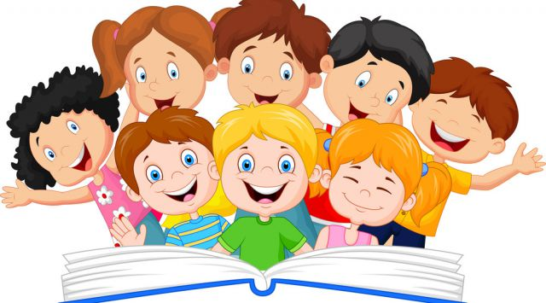

* Не делать в книге пометок, подписей, рисунков.
* Не читать во время еды.
* Не загибать листы, пользоваться закладкой.
* Класть книгу только на чистый стол.
* Не разбрасывать книги, хранить их в одном месте.
* Своевременно оказывать «скорую помощь» «заболевшим» книгам.

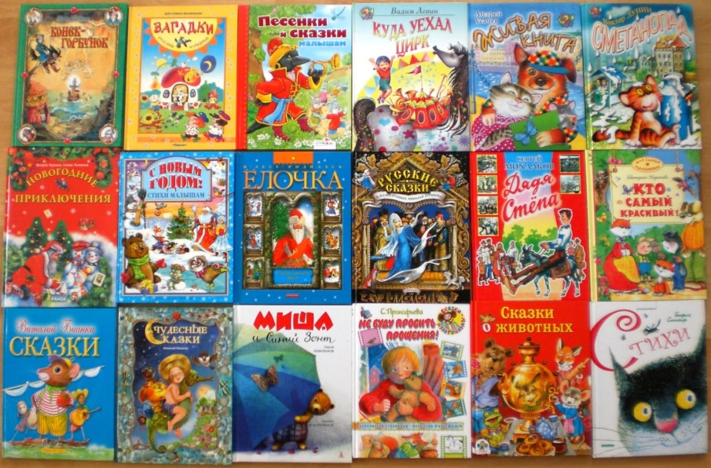

КАК ОБСУЖДАТЬ С РЕБЕНКОМ ПРОЧИТАННУЮ КНИГУ

* Объясните перед чтением или во время его трудные слова.
* Спросите, понравилось ли произведение? Чем?
* Что нового, интересного узнал?
* Попросите ребенка рассказать о главном герое, событии рассказа, сказки, стихотворения.
* Как описана природа?
* Какие слова и выражения запомнились?
* Чему научила книга?
* Предложите ребенку нарисовать картинку к понравившемуся эпизоду. Выучите отрывок и разыграйте его, изображая голосом персонажей произведения.